Круглый стол профессионалов АПК
АГРОПРОМЫШЛЕННЫЙ КОМПЛЕКС – СТРАТЕГИЯ И ТАКТИКА, ТЕОРИЯ И ПРАКТИКА
29 – 30 сентября 2009 года, город Ростов-на-Дону

Организационные партнеры:

- Конгресс – проект ДИАЛОГ
- Оздоровительный комплекс ХОЛОДОК
- При поддержке и содействии МСХиП Ростовской области

Координаторы и модераторы:

- ООО Агентство “Стратег”
- ООО “Информационные системы”
- ФГУ “Специализированный центр учета в АПК”

Информационные партнеры:

- Медиа – группа “Крестьянские ведомости” | www.agronews.ru
- Информационно – торговая площадка ИДК | www.idk.ru
- Инновационная компания “Агрокультура” | www.agkultura.ru
- Специализированное издание “АгроБизнес” | www.agropress.ru
- Специализированный журнал “АгроАналитика” | www.agrianalit.com
- Специализированное издание “АгроСнаб Черноземья” | www.asnab.ru
- Общественно – политическая газета Ростовской области “Молот” | www.molotro.ru

29 – 30 сентября 2009 года, в Ростове-на-Дону состоялся второй раунд делового общения профессионалов АПК. На этот раз внимание участников круглого стола было акцентировано на трех наиболее актуальных направлениях развития агропромышленного комплекса:

- Долгосрочные прогнозы развития агропромышленного комплекса
- Снижение издержек и повышение эффективности аграрного бизнеса
- Консолидация и взаимодействие операторов в формате прямых контактов

На вопрос состоялся ли второй раунд делового общения и стоит ли считать его событием – координатор проекта “Диалог” Владимир РЕШЕТНЯК ответил – “лучше один раз увидеть…” и вручил информационным партнерам подборку фото – репортажей с места события.

Круглый стол профессионалов АПК
АГРОПРОМЫШЛЕННЫЙ КОМПЛЕКС – СТРАТЕГИЯ И ТАКТИКА, ТЕОРИЯ И ПРАКТИКА
29 – 30 сентября 2009 года, город Ростов-на-Дону

Дипломанты проекта “Диалог” ЗА ПРОФЕССИОНАЛЬНУЮ КОМПЕТЕНТНОСТЬ

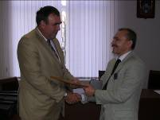

МСХиП Ростовской области
ХАБАРОВ Валерий Михайлович
Управляющий делами

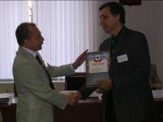

Южный филиал ФГУ “СПЕЦЦЕНТРУЧЕТ в АПК”
САВОСТКИН Игорь Владимирович
Директор

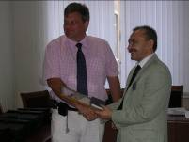

Информационный портал IDK.RU
МИХАЙЛОВ Александр Владимирович
Коммерческий директор

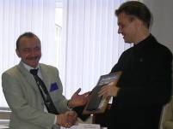

Журнал “АГРОБИЗНЕС”
САМБРОС Александр Викторович
Главный редактор

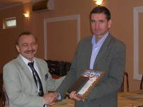

ООО “Ресурс - АГРОБИЗНЕС”
ПРОХОРОВ Владимир Анатольевич
Директор

Круглый стол профессионалов АПК
АГРОПРОМЫШЛЕННЫЙ КОМПЛЕКС – СТРАТЕГИЯ И ТАКТИКА, ТЕОРИЯ И ПРАКТИКА
29 – 30 сентября 2009 года, город Ростов-на-Дону

Фото - репортаж КРУГЛЫЙ СТОЛ НА ДОНУ

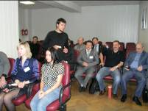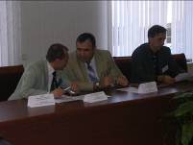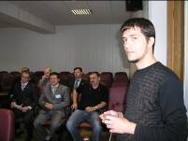
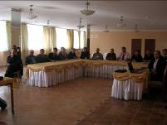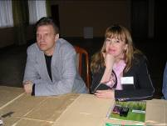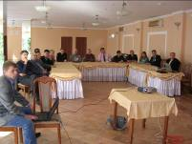
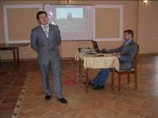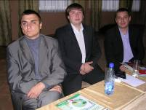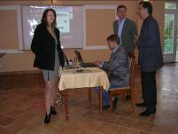
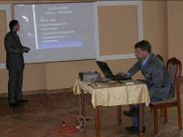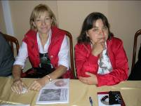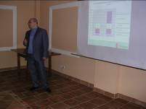
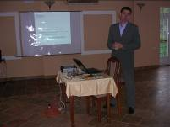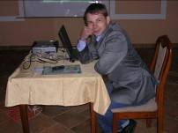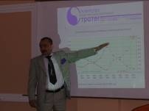

Круглый стол профессионалов АПК
АГРОПРОМЫШЛЕННЫЙ КОМПЛЕКС – СТРАТЕГИЯ И ТАКТИКА, ТЕОРИЯ И ПРАКТИКА
29 – 30 сентября 2009 года, город Ростов-на-Дону

Фото - репортаж УЧАСТНИКИ И СОУЧАСТНИКИ

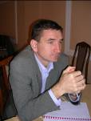  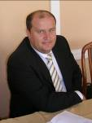 АГРАРНЫЕ КОМАНДУЮЩИЕ

КОМАНДА МАРКЕТИНГА  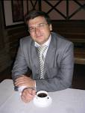 

 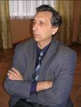  ИНФОРМАЦИОННЫЙ СПЕЦНАЗ

КОНГРЕСС – АМАЗОНКИ   

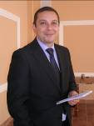  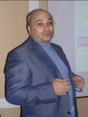 ХРАНИТЕЛИ ХЛЕБА НАСУЩНОГО

Круглый стол профессионалов АПК
АГРОПРОМЫШЛЕННЫЙ КОМПЛЕКС – СТРАТЕГИЯ И ТАКТИКА, ТЕОРИЯ И ПРАКТИКА
29 – 30 сентября 2009 года, город Ростов-на-Дону

Фото - репортаж ДУЭТЫ И ТРИУМВИРАТЫ

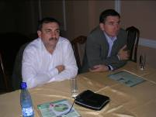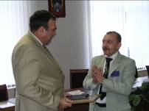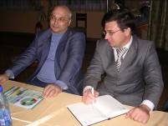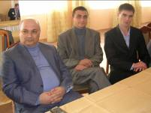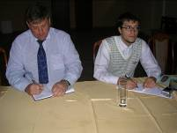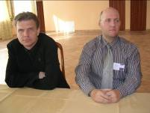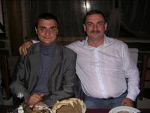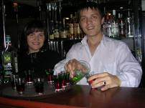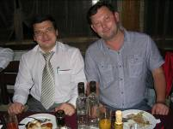
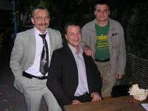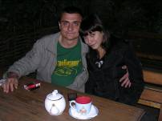
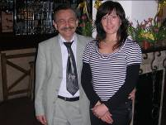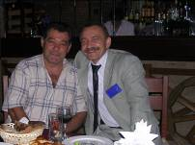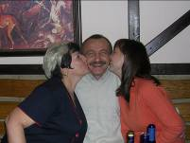

Круглый стол профессионалов АПК
АГРОПРОМЫШЛЕННЫЙ КОМПЛЕКС – СТРАТЕГИЯ И ТАКТИКА, ТЕОРИЯ И ПРАКТИКА
29 – 30 сентября 2009 года, город Ростов-на-Дону

Фото - репортаж ПОСИДИМ В ХОЛОДКЕ

